1.出现引导界面，选择安装或升级现有系统
Install or upgrade anexisting system 安装或升级现有的系统
install system with basicvideo driver 安装过程中采用基本的显卡驱动
Rescue installed system 进入系统修复模式
Boot from local drive 退出安装从硬盘启动
Memory test 内存检测
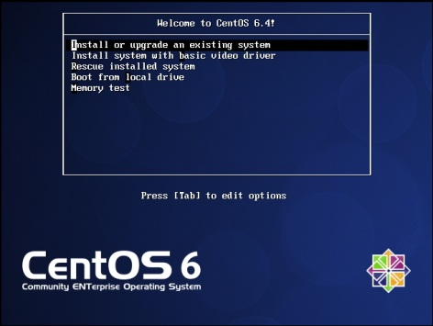

2.选择跳过检测磁盘
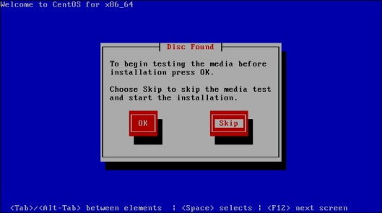

3.出现引导界面，点击下一步
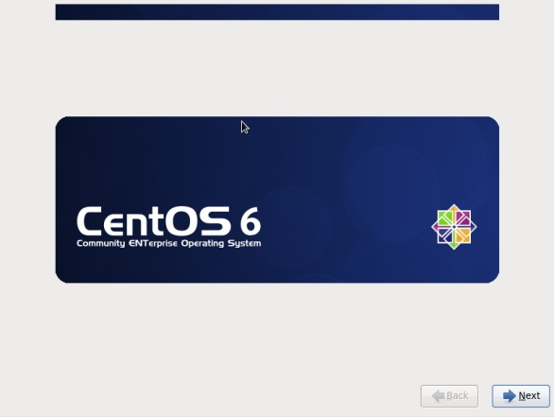

4.语言选项选择英语，点击下一步
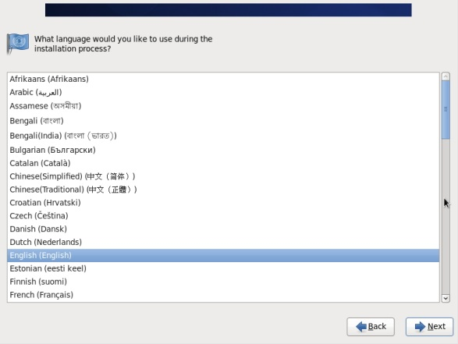

5. 键盘布局选择“U.S.English”
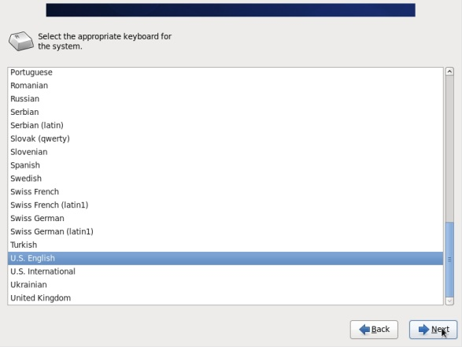

6.选择基本存储设备安装，点击下一步
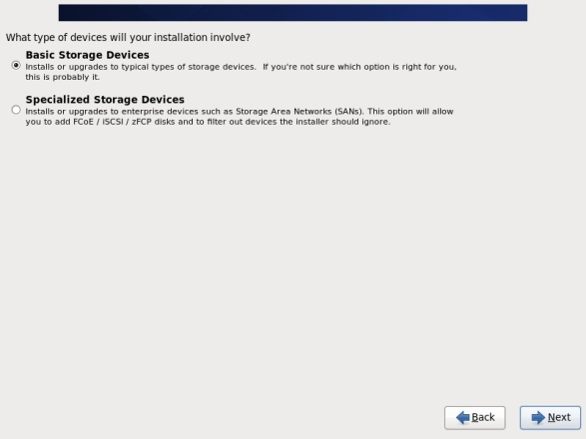

7. 询问是否忽略所有数据，新电脑安装系统选择"Yes,discardany data"
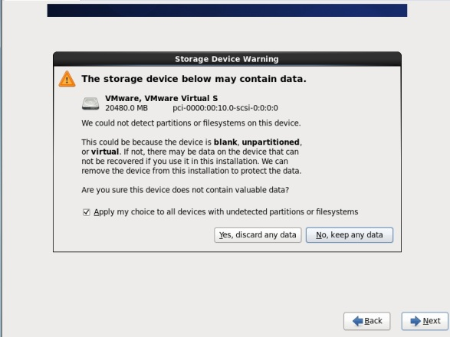

8. Hostname填写格式“英文名.姓”
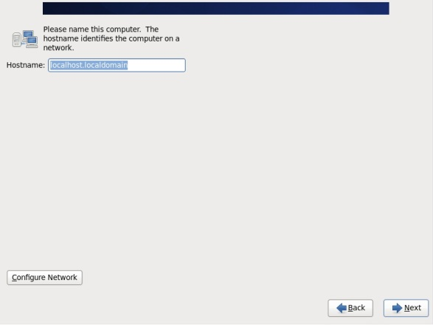

9.网络配置
选中eth0，点击“编辑”，选择“IPV4设置”，选择“DHCP”，勾选“Connectautomatically”，点击“Apply”
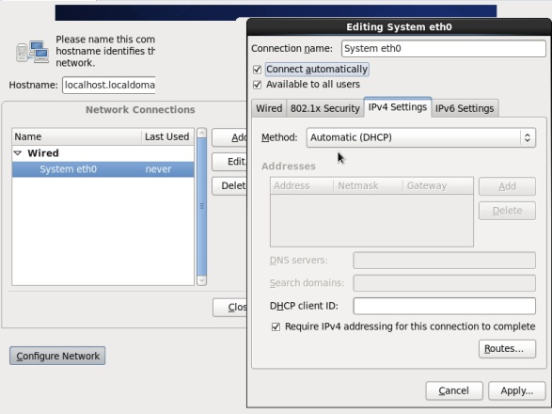

10.时区选择亚洲上海
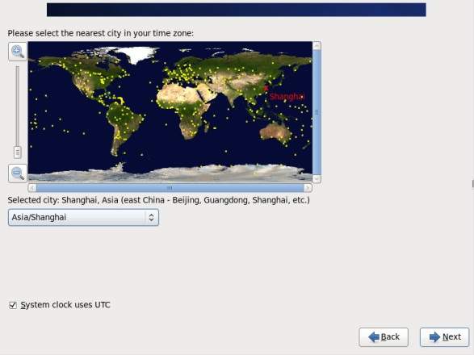

11.输入root的密码，如果输入弱密码，会有提示，可以忽略，点击下一步
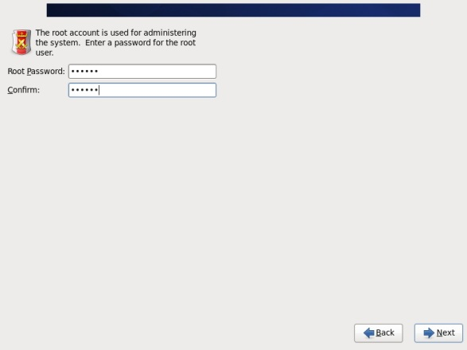

12.硬盘分区选择“创建自定义布局”
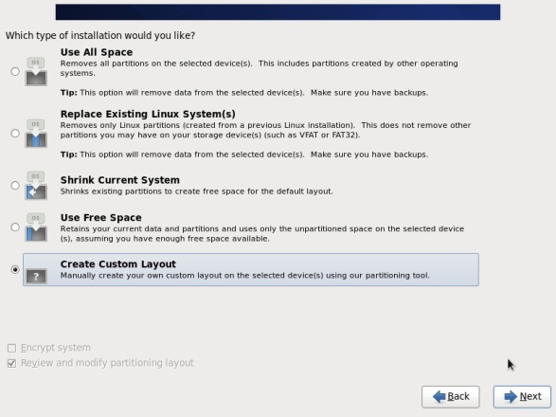

13.调整分区

13-1 创建引导分区（引导分区不能在LVM上面）

13-1-1点击“创建”选择“标准分区”，点击“创建”
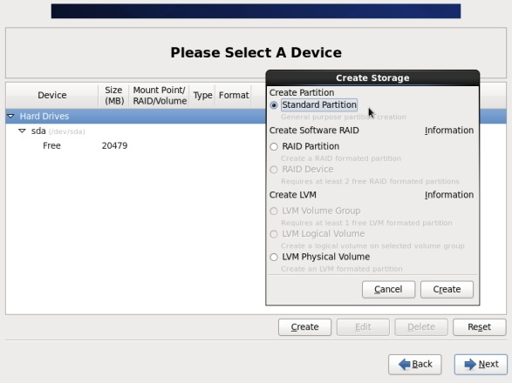

13-1-2 “挂载点”选择“/boot”，“文件系统类型”选择“ext4”，分配大小，点击“OK”
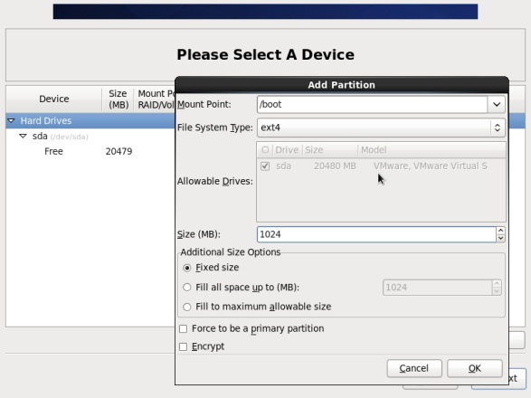

13-2 创建LVM物理卷

13-2-1 点击“创建”，选择“LVM 物理卷”，点击“创建”
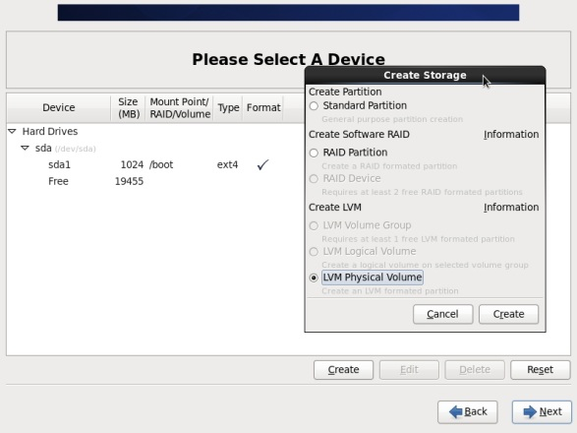

13-2-2 选择“使用所有空间”，点击“OK”
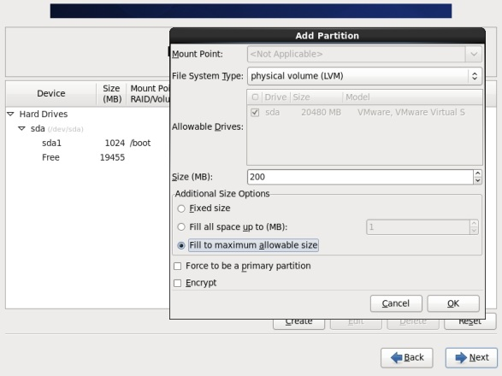

13-3.创建LVM卷组

13-3-1 点击“创建”，选择“LVM 卷组”点击“创建”
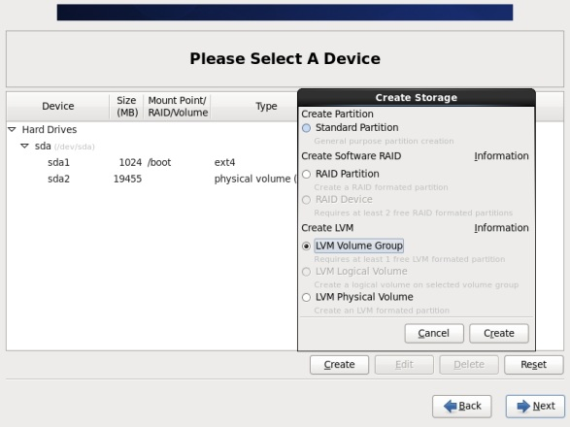

13-3-2 填写“卷组名称”，点击“OK”
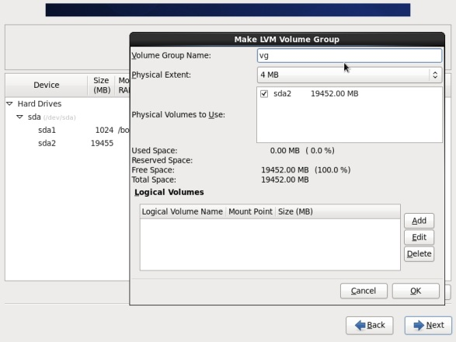

13-4.创建LVM逻辑卷

13-4-1 点击“创建”，选择“LVM逻辑卷”，点击“创建”
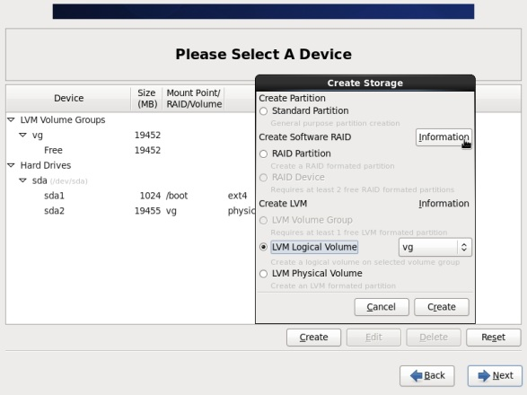

13-4-2 创建交换分区，“文件系统类型”选择“swap”，填写“逻辑卷名称”，分配大小，点击“OK”
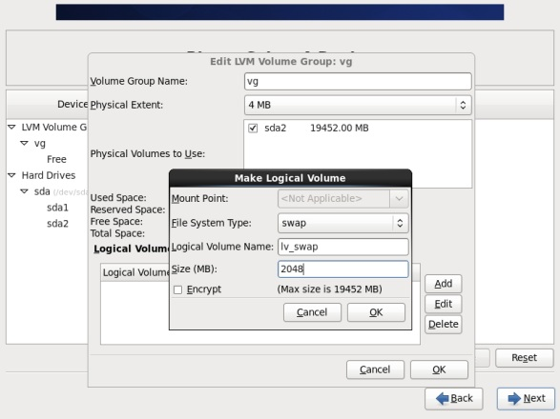

13-4-3 创建根分区，“挂载点”选择“/”，“文件系统类型”选择“ext4”，分配大小，点击“OK”
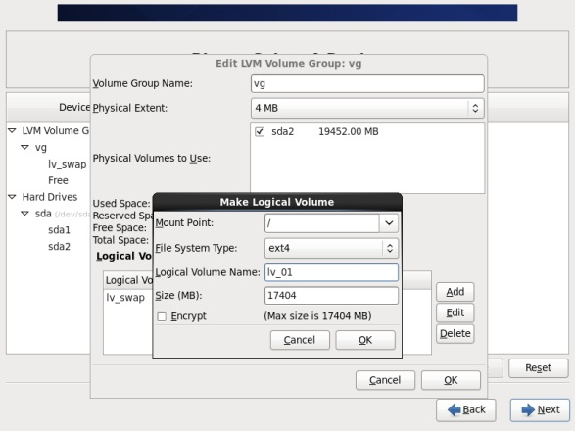

14.分区创建完成之后点击“下一步”，弹出提示询问是否格式化分区，点击“格式化”
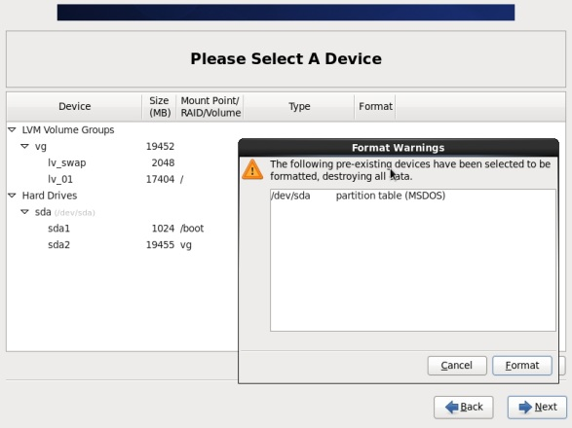

15.将更改写入到磁盘
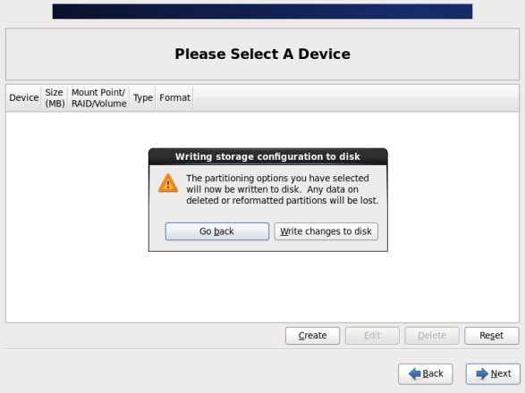

16.引导程序安装位置
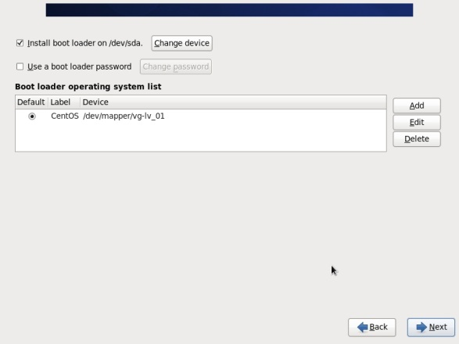

17.选择“最小化桌面安装”，“现在自定义”软件安装
注意：好多人安装好之后没有桌面，就是这一步选择有问题，默认是Minimal （最小化）安装，是没有选择桌面环境的。
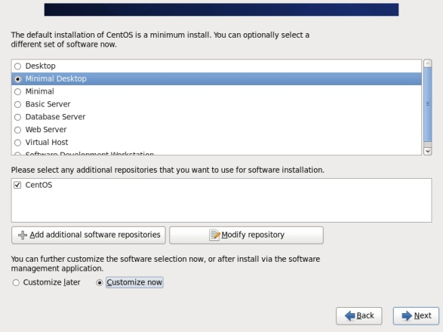

18.在软件选择界面，勾选自己需要安装的软件
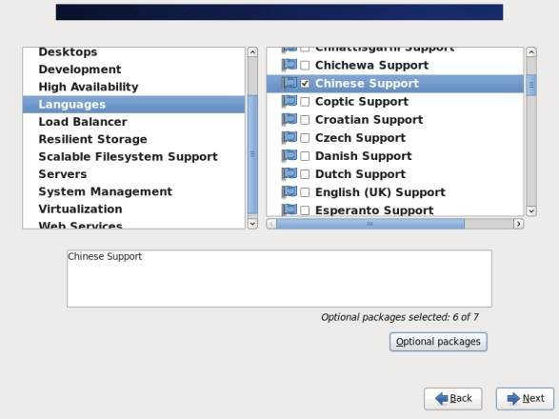

19.所有设置完成，开始安装系统和软件
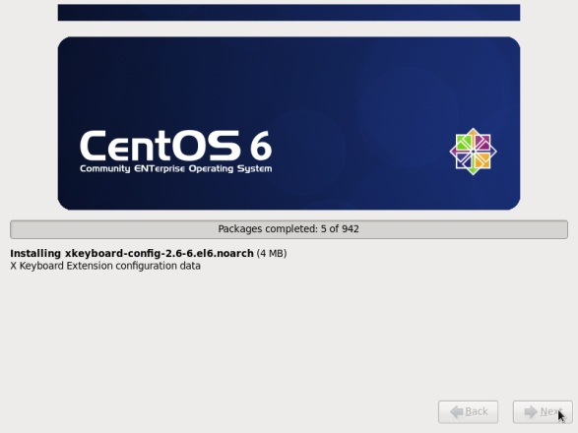

20.安装完成重启
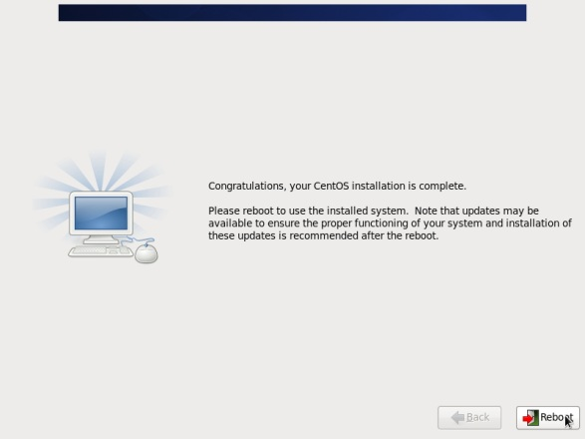

21.重启之后进入欢迎界面
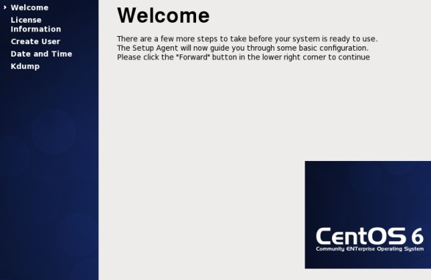

22.License信息
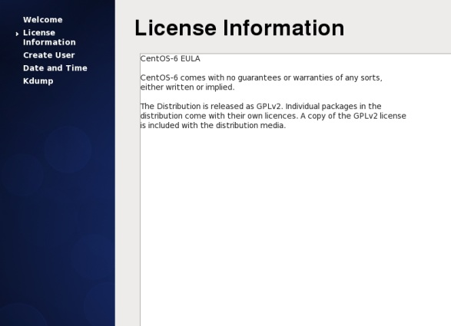

23.创建用户，直接点击下一步，忽略提示
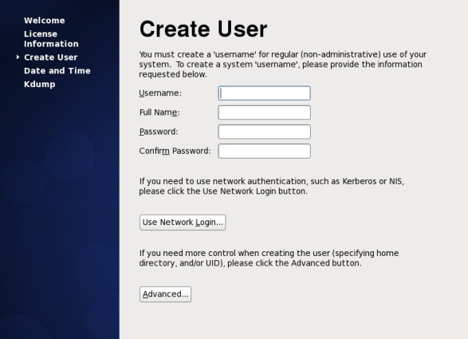

24.输入当前时间，点击下一步
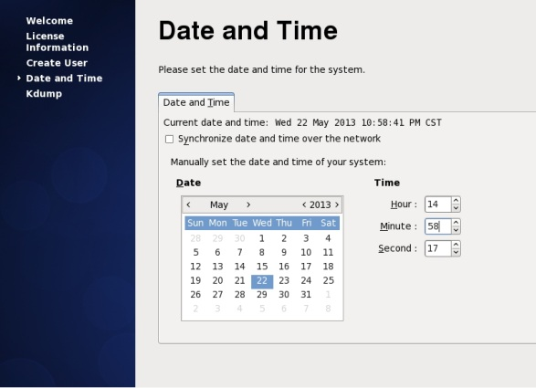

25.kdump设置

25-1.kdump提示不用管，点击OK
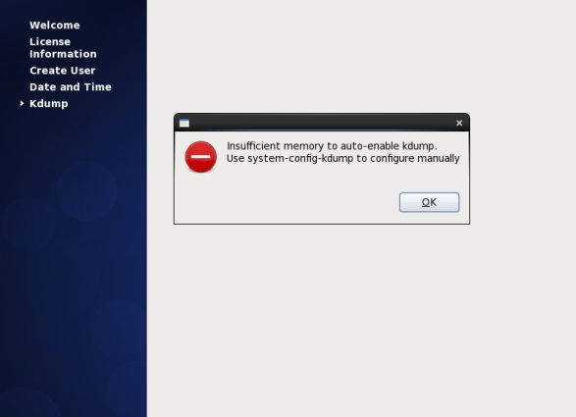

25-2.点击完成
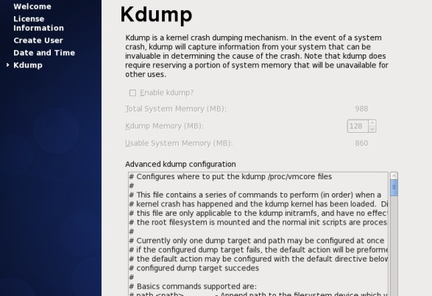

26.用root用户登录
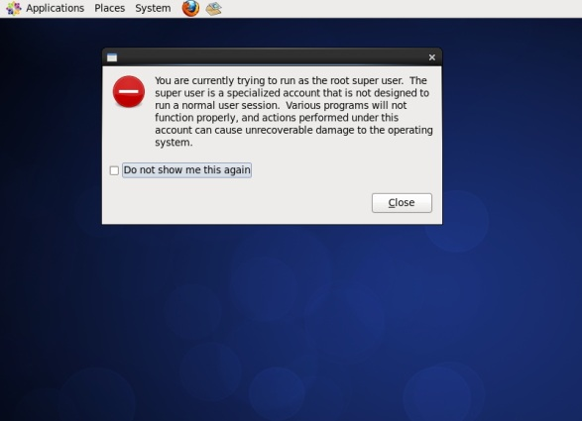

27.更改系统语言

27-1.如果想更改语言，在登录时选择登陆框下面的语言选项
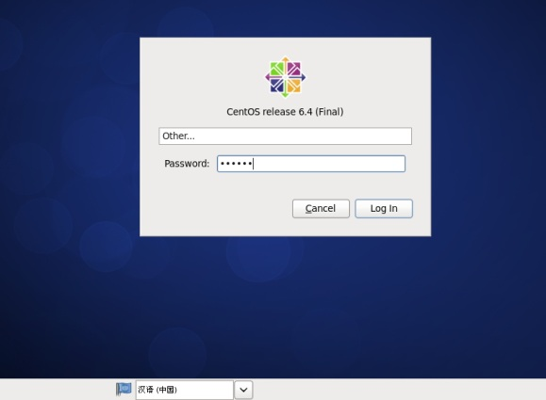

27-2.更改语言之后的界面
